

ПОСТАНОВЛЕНИЕ
АДМИНИСТРАЦИИ ГОРОДА КОГАЛЫМА
Ханты-Мансийского автономного округа - Югры

От | «08» |  | июля |  | 2019 | г. | № | 1491

Об утверждении внесения изменений
в проект планировки и межевания

В соответствии со статьями 45, 46 Градостроительного кодекса Российской Федерации, Уставом города Когалыма, Порядком организации и проведения публичных слушаний в городе Когалыме, утвержденным решением Думы города Когалыма от 24.03.2017 №74-ГД, учитывая протокол публичных слушаний от 20.06.2019, заключение по результатам публичных слушаний от 26.06.2019:

1. Утвердить внесение изменений в проект планировки и проект межевания территории 10 микрорайона в городе Когалыме согласно приложениям 1, 2 к настоящему постановлению.

2. Отделу архитектуры и градостроительства Администрации города Когалыма (В.С.Лаишевцев) обеспечить опубликование утвержденной документации в течение 7 дней со дня утверждения настоящего постановления в газете «Когалымский вестник» и разместить на официальном сайте Администрации города Когалыма в информационно-телекоммуникационной сети «Интернет» (www.admkogalym.ru).

3. Опубликовать настоящее постановление и приложения к нему в газете «Когалымский вестник» и разместить на официальном сайте Администрации города Когалыма в информационно-телекоммуникационной сети «Интернет» (www.admkogalym.ru).

4. Контроль за выполнением настоящего постановления оставляю за собой.

Исполняющий обязанности
главы города Когалыма Р.Я.Ярема

Согласовано:
и.о.председателя КУМИ М.В.Лучицкая
начальник ЮУ И.А.Леонтьева
начальник ОАиГ В.С.Лаишевцев
директор МУ «УКС г.Когалыма» Е.Ю.Гаврилюк
Подготовлено:
спец. - эксперт ОАиГ Е.В.Егорова

Разослать: ОАиГ, ЮУ, КУМИ, МУ «УКС г. Когалыма», МКУ «УОДОМС», газета «Когалымский вестник».

Приложение 1
к постановлению Администрации
города Когалыма
от 08.07.2019 №1491

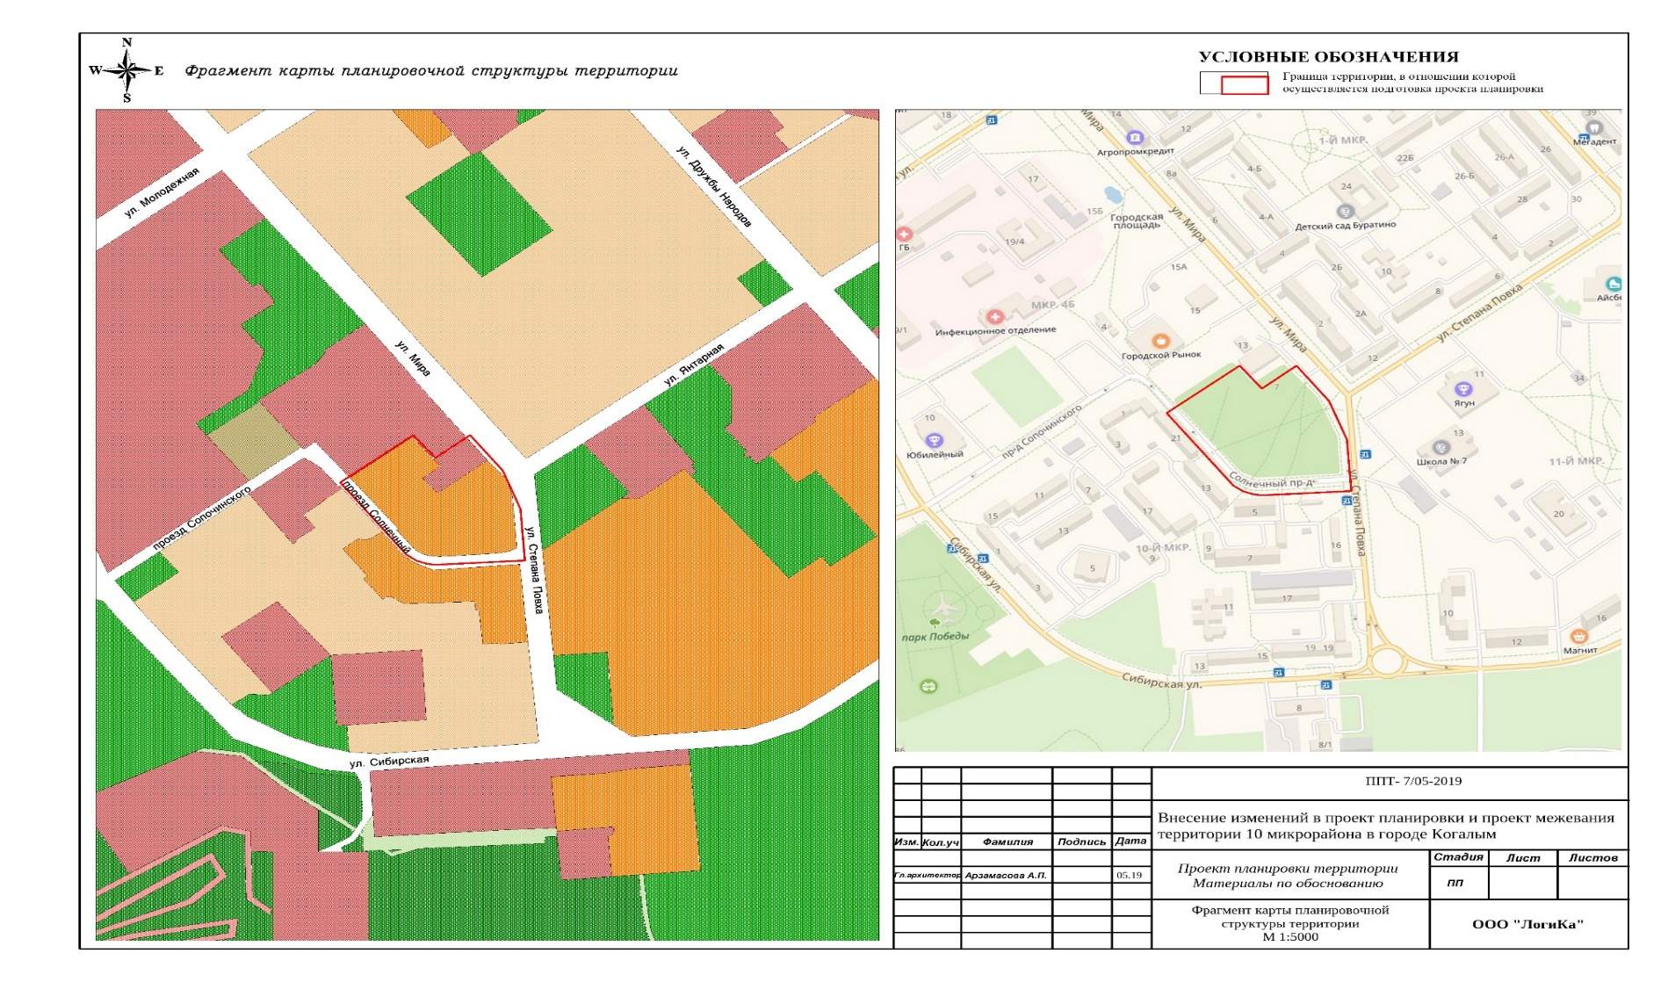

Приложение 2
к постановлению Администрации
города Когалыма
от 08.07.2019 №1491

